今日动态
202年1月13日 星期一
来园篇
今天实到人数29人，1人缺勤。
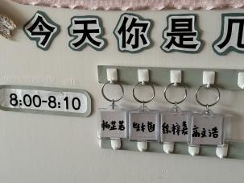
8:00前来园的小朋友有：

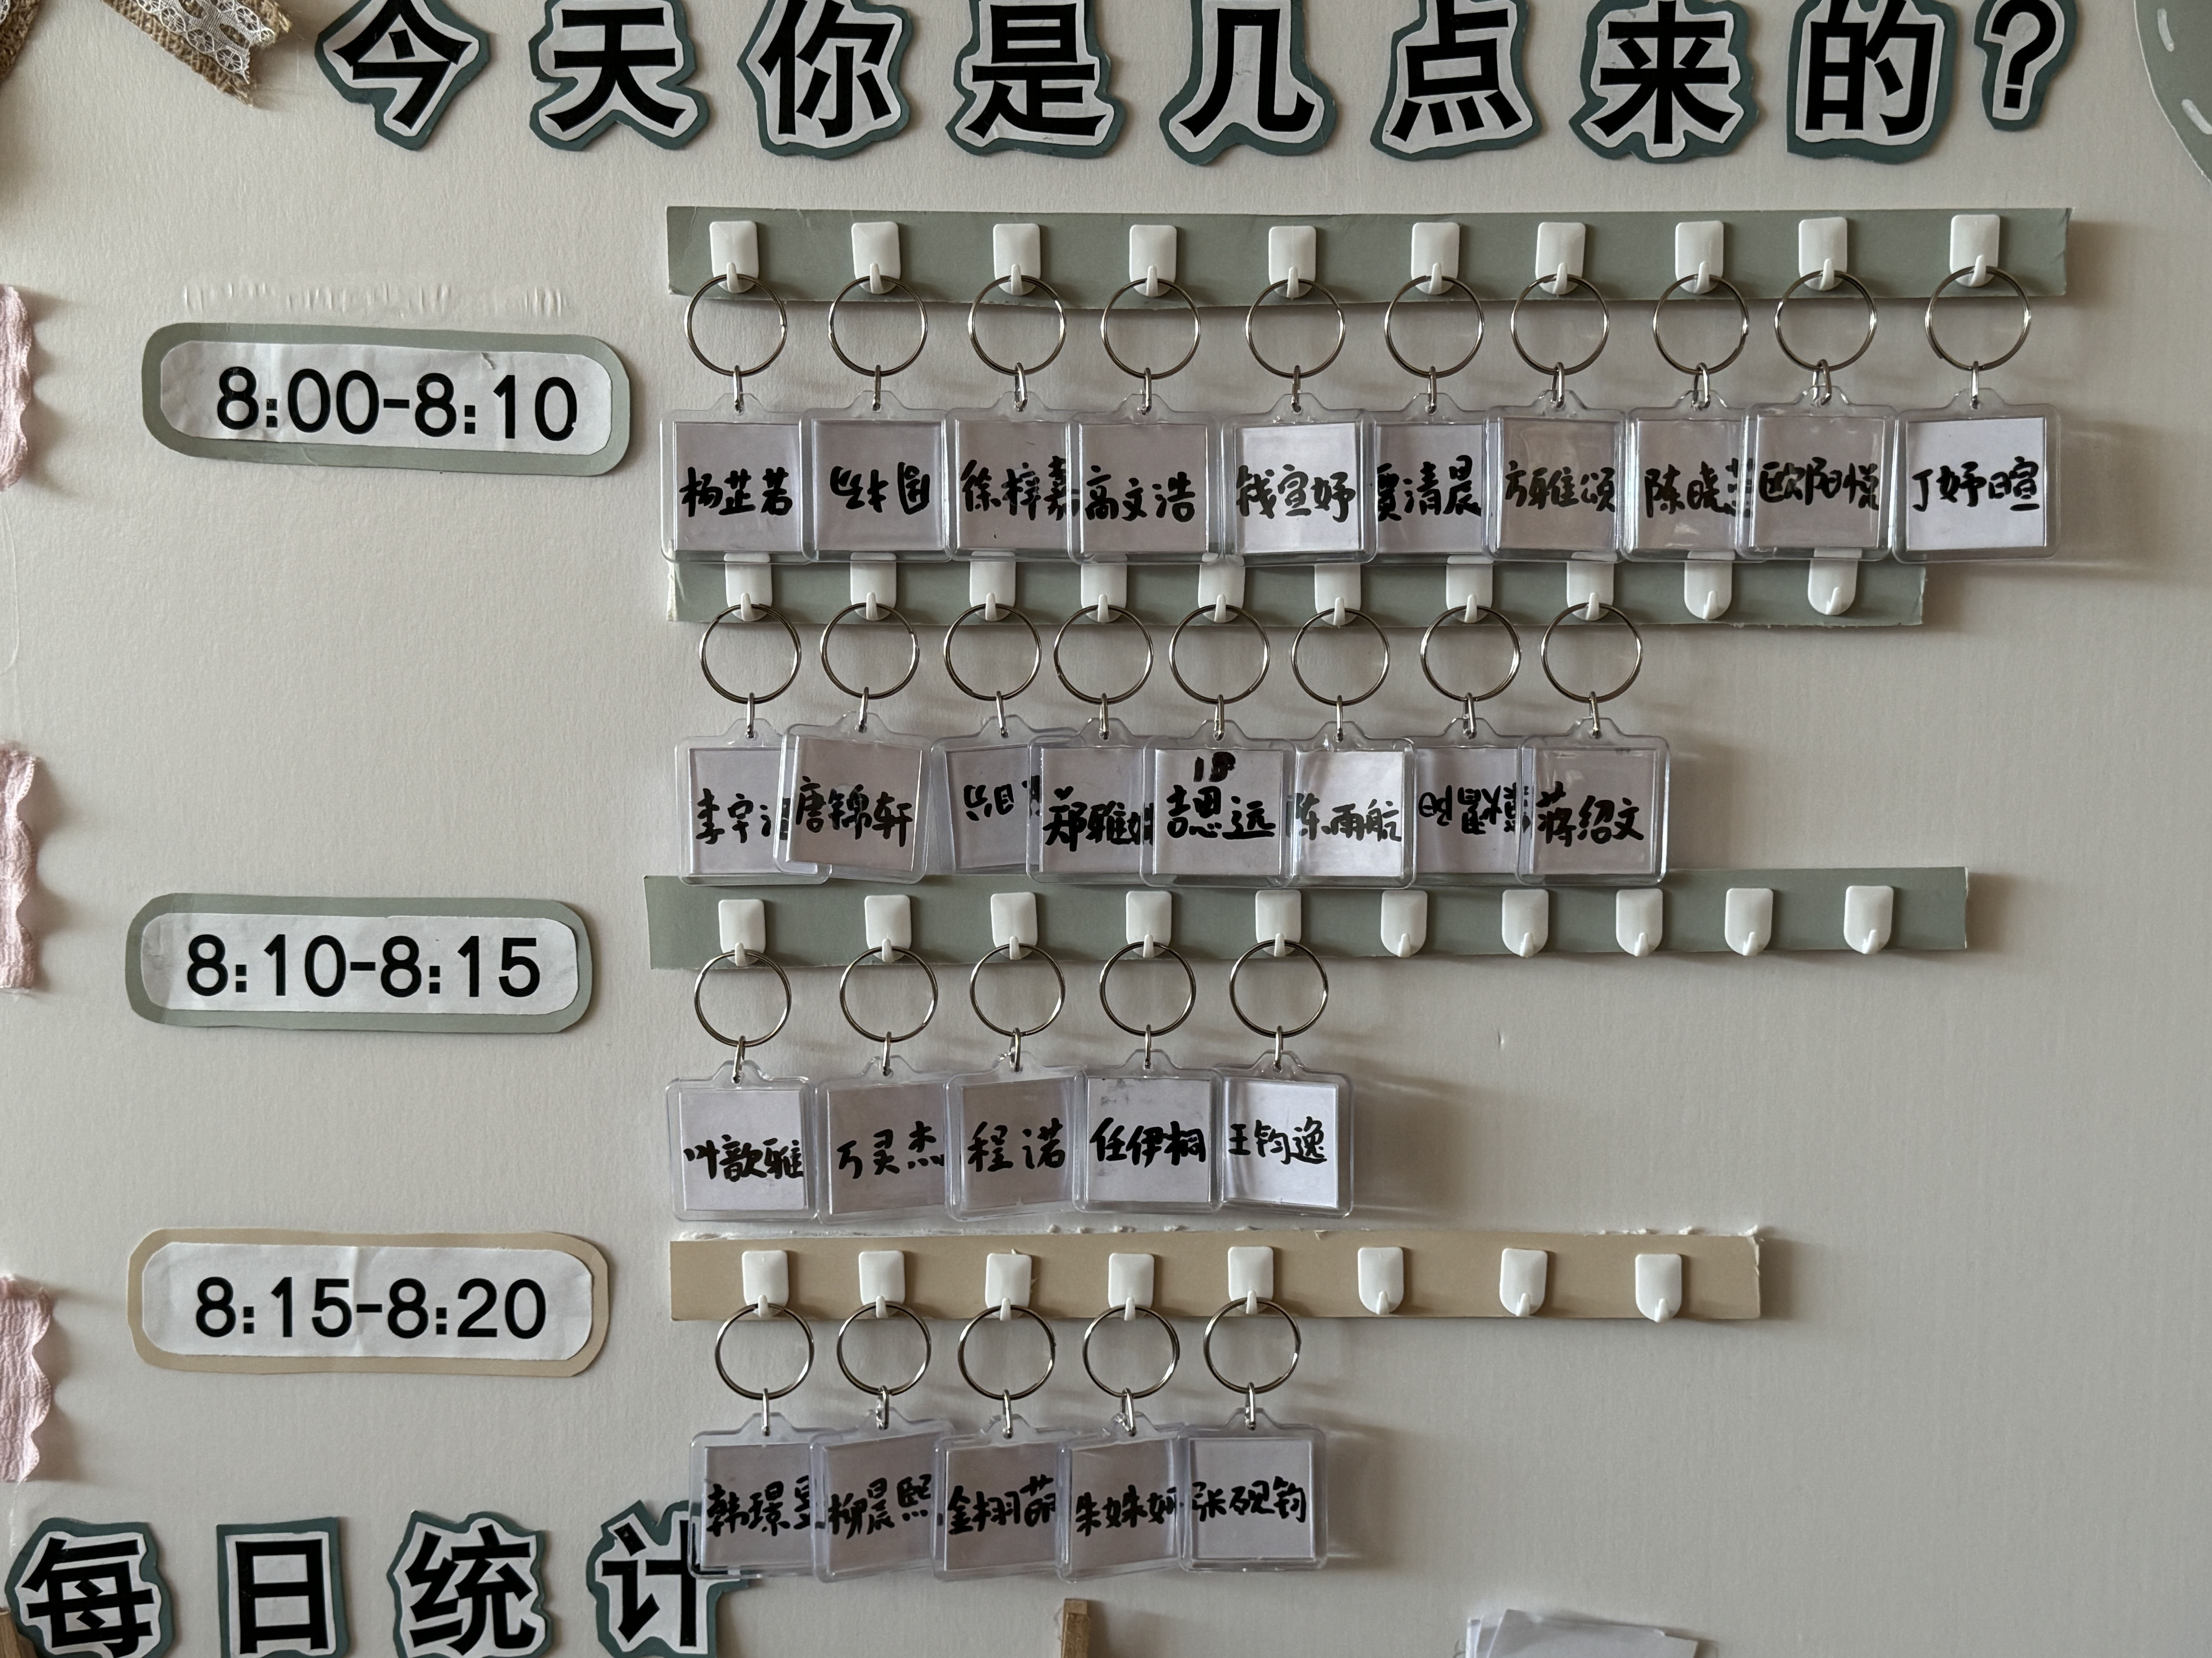
8:00-8:10来园的小朋友有（从钱宣妤起）：

8:10-8:15来园的小朋友有:

8:15之后来园的小朋友有：

希望宝贝们可以早睡早起哟，此外入园时间为早上八点，请大家不要过早将幼儿送至学校哦！

区域游戏篇
自主早点结束后，孩子们接着就开始根据各自区域的选择调整区域的位置和桌椅柜子的摆放，区域场地到位后就开始了区域游戏。今日早点是：鲜牛奶、鸡蛋饼，孩子们自主轮流的进入早点区域进行用餐。
区域活动：孩子们在游戏前根据自己的计划选择区域游戏，主动调整区域桌椅、柜子的摆放位置和方位，等待所有区域都布置好后再进入到相应的区域中去。
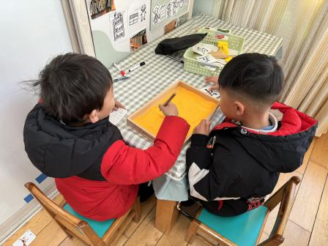  读写区：万灵杰、程诺 | 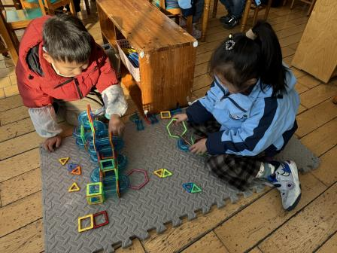  科探区：高文浩、丁妤暄 | 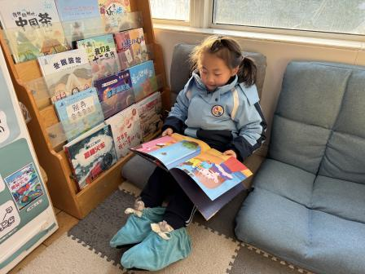  读写区：方雅颂
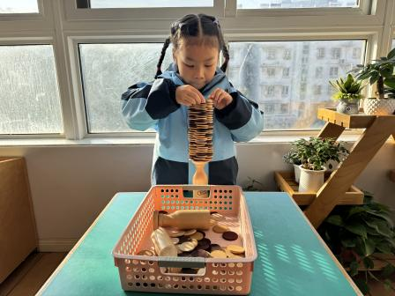  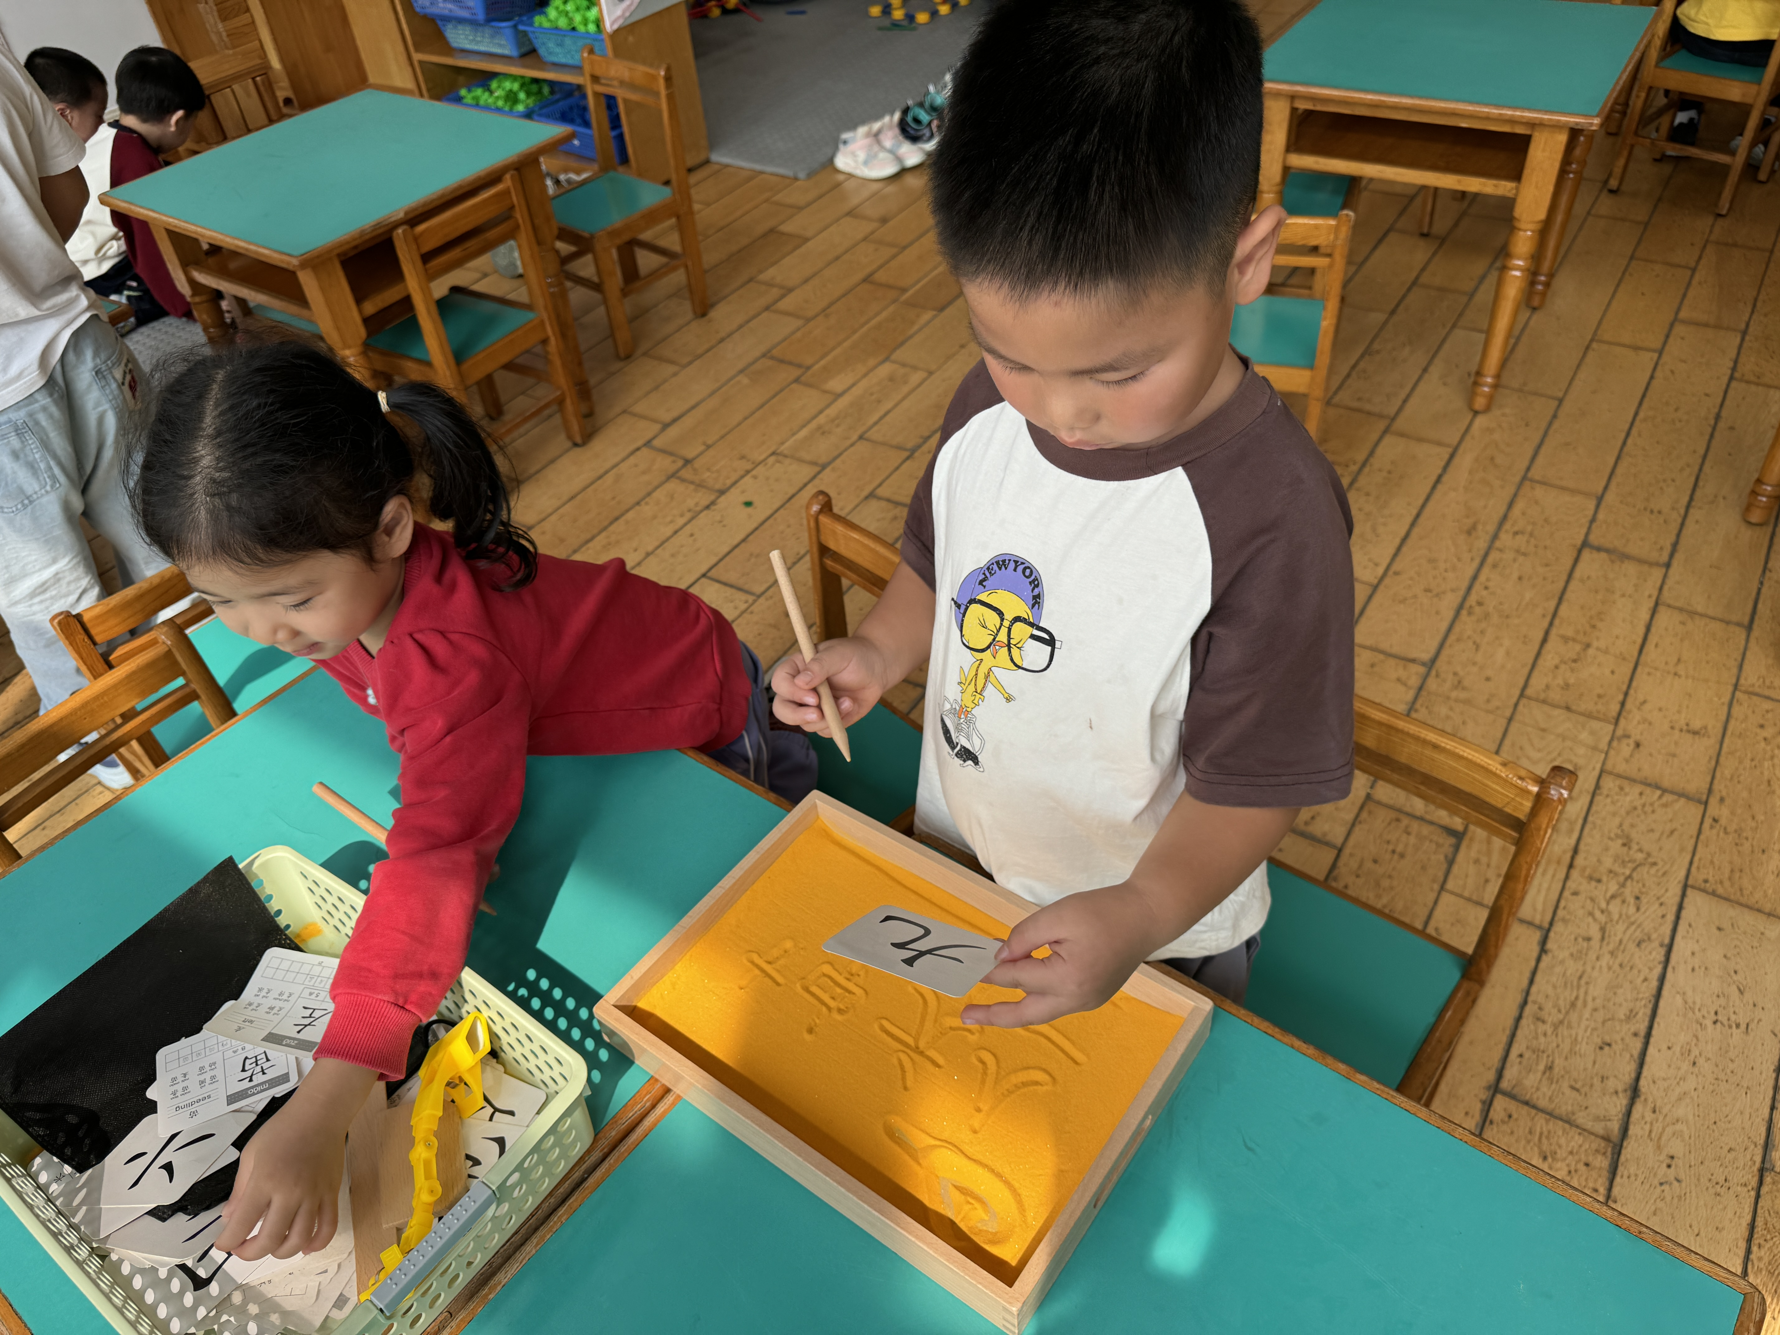  科探区：陈晓蕊 | 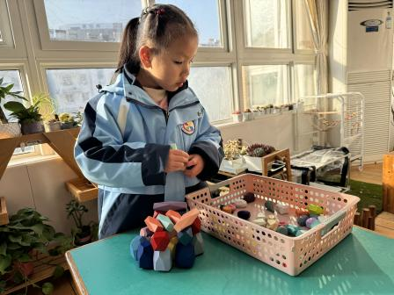  科探区：欧阳悦 | 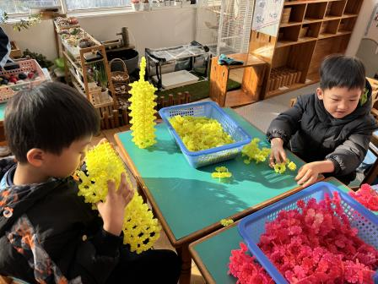  桌面建构：周扬、吉思远
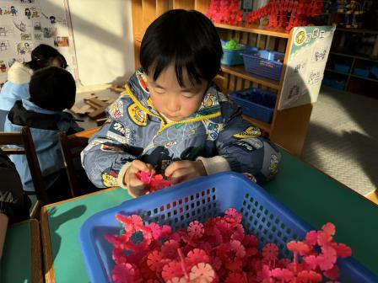  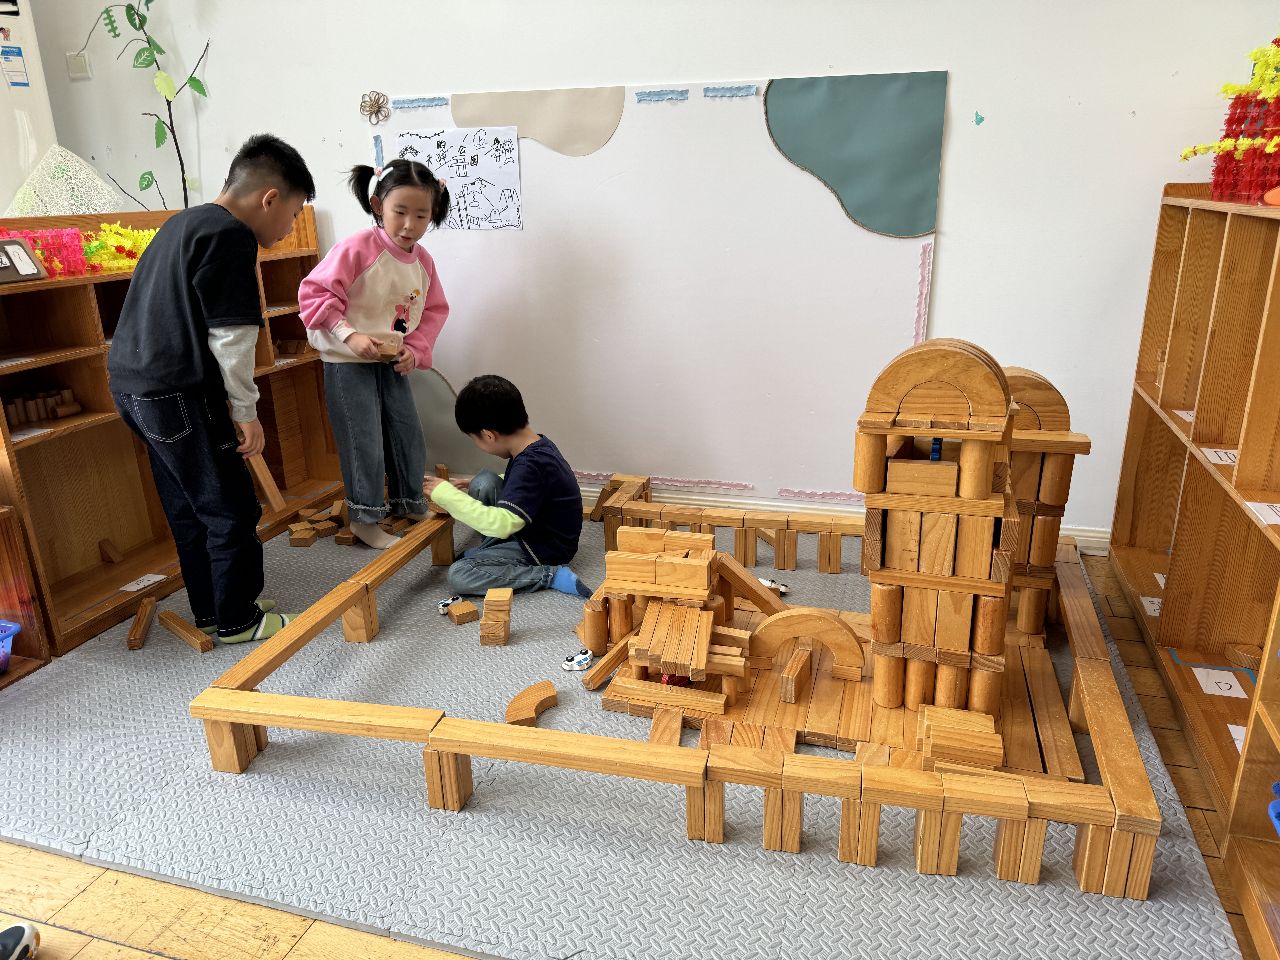  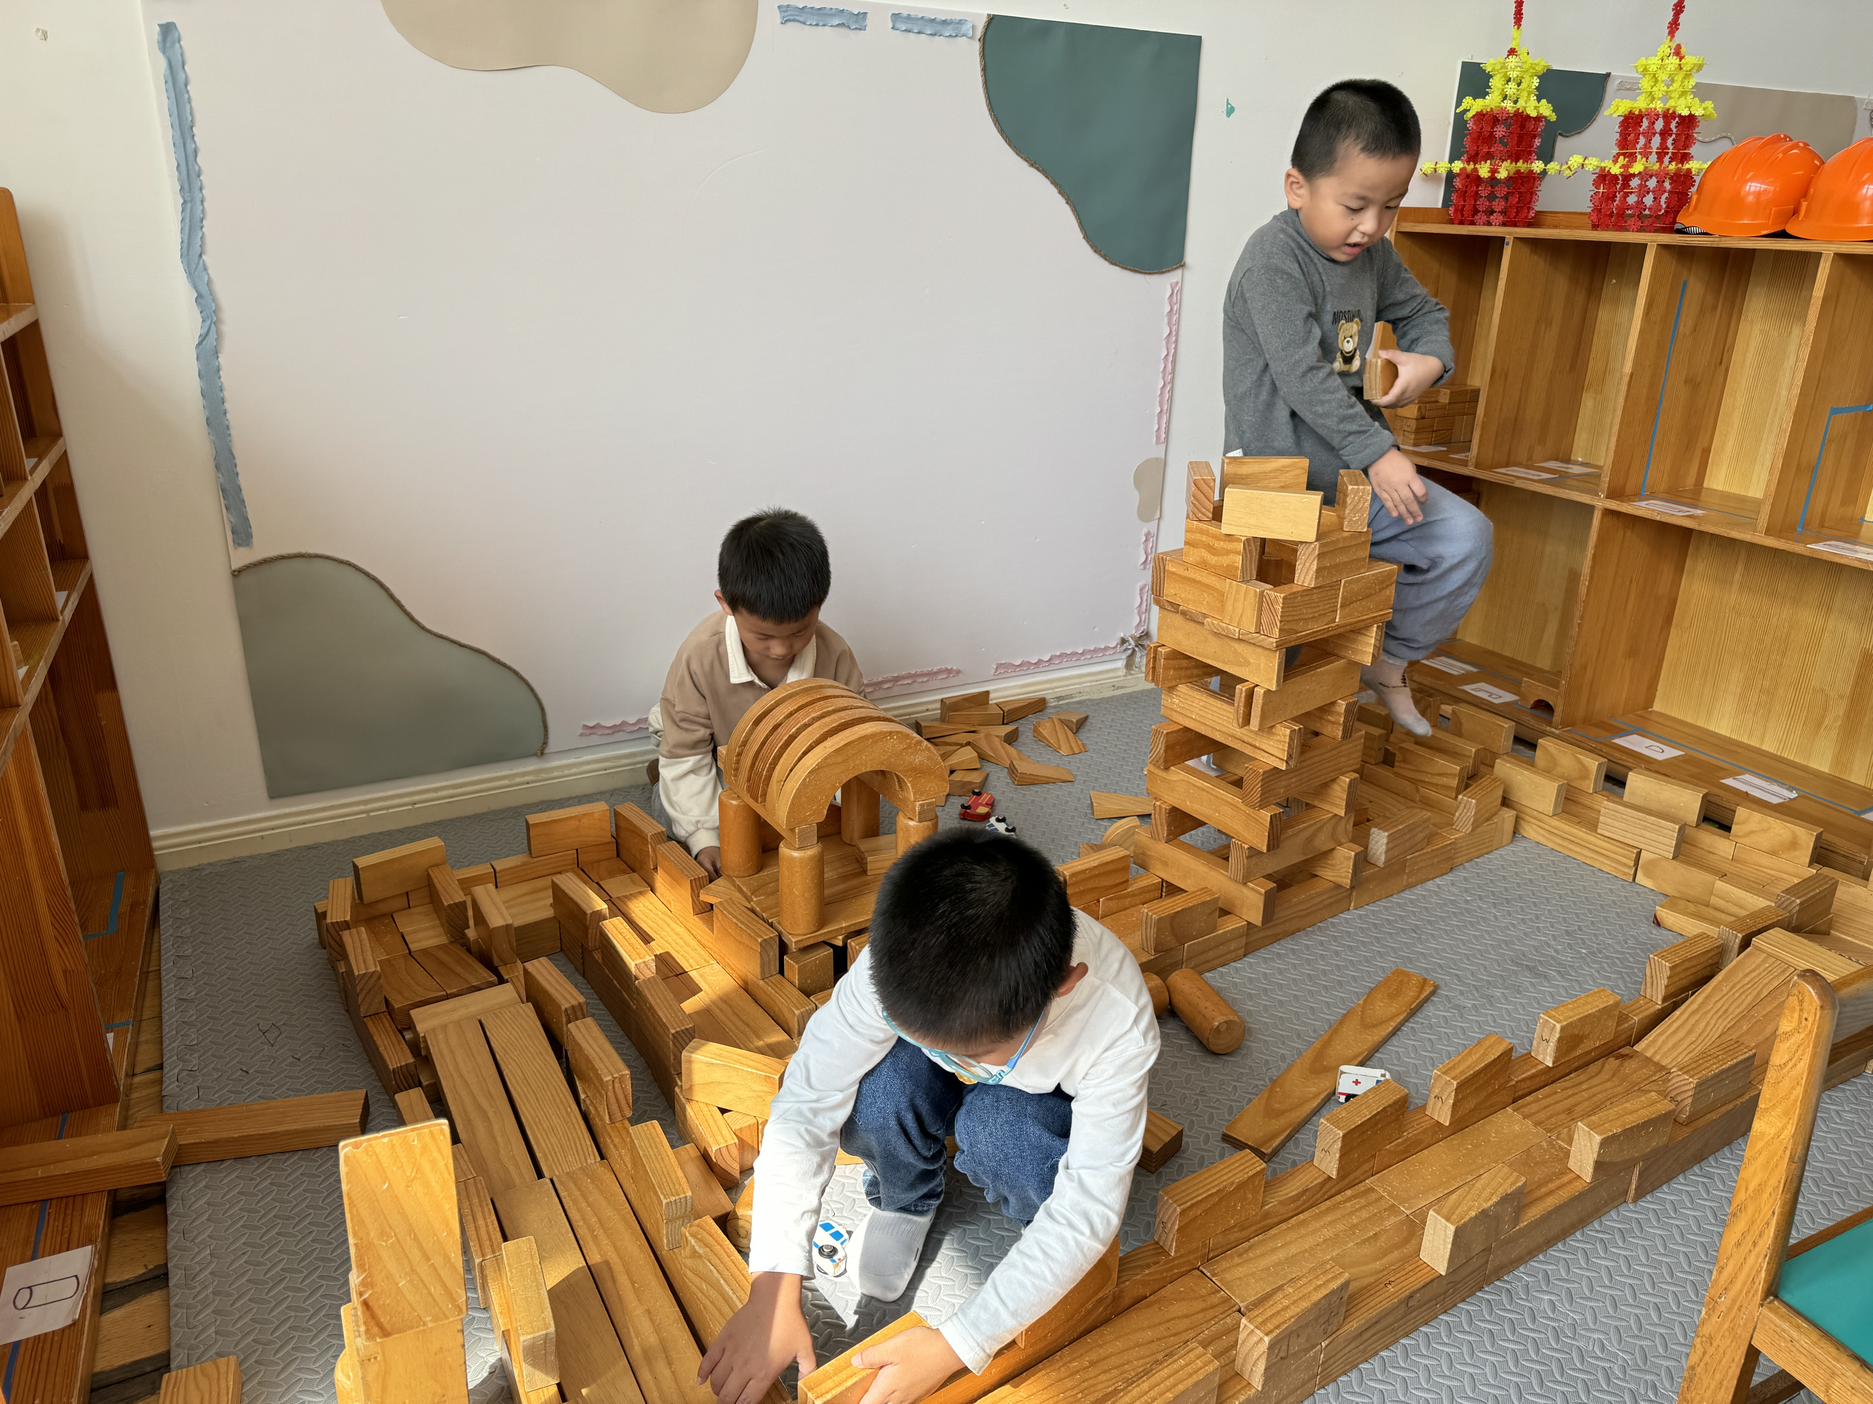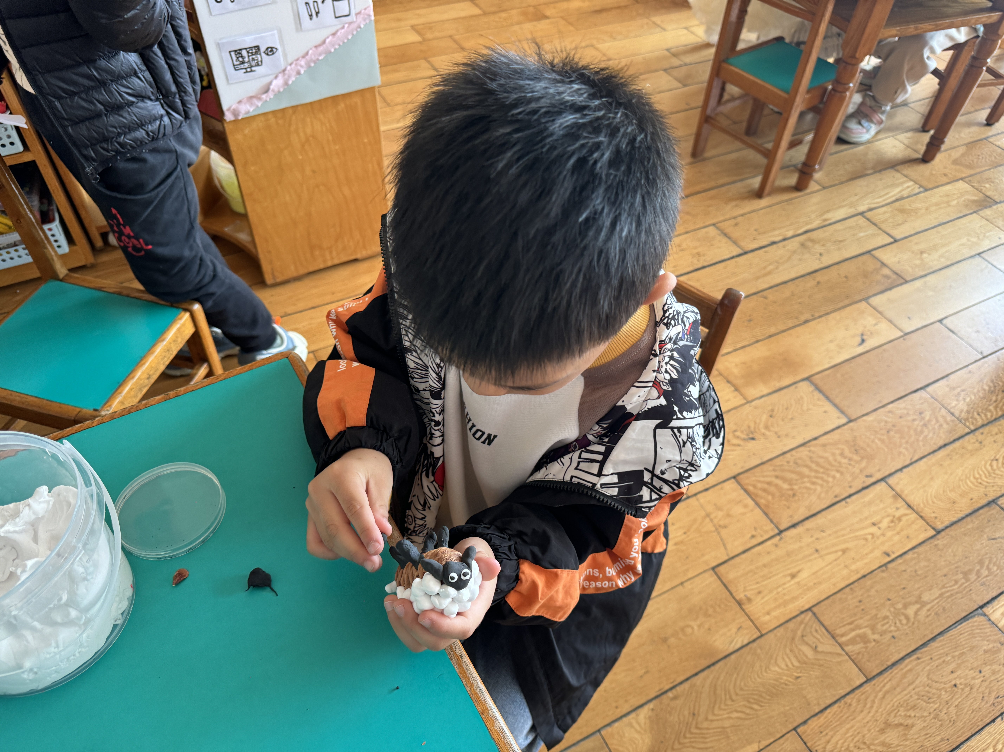  桌面建构：李宇涵 | 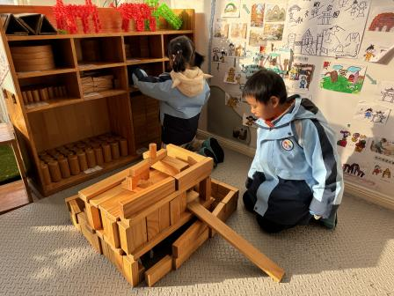  地面建构：郑雅姝、陈雨航 | 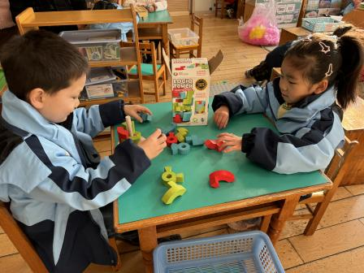  益智区：蒋绍文、叶歆雅
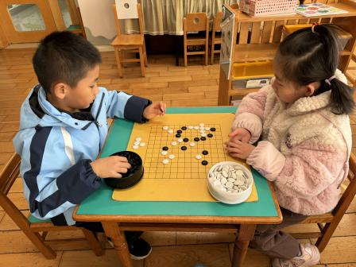  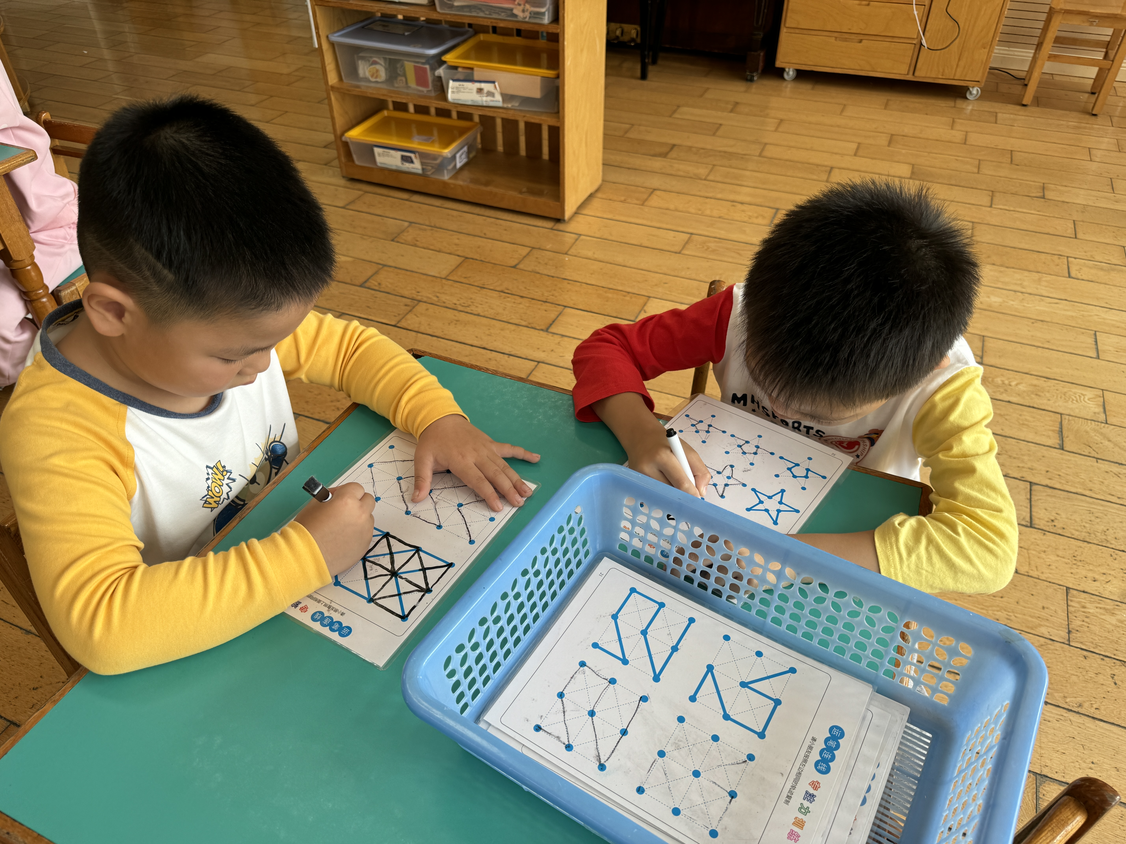  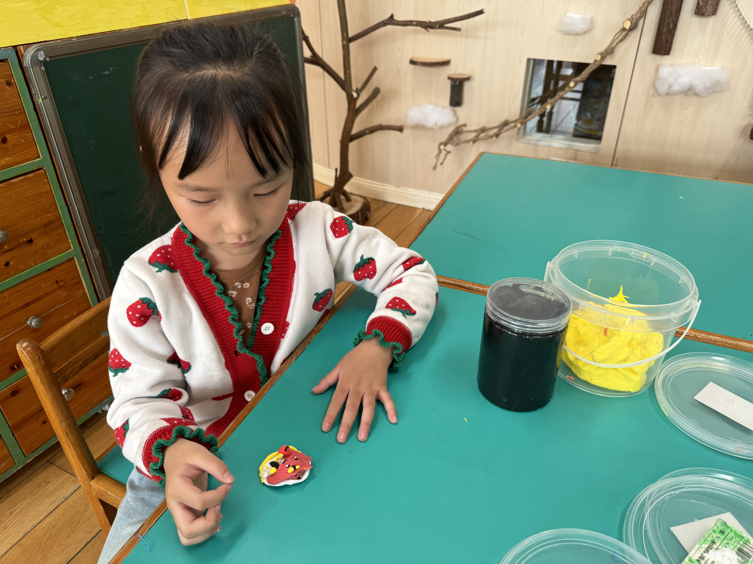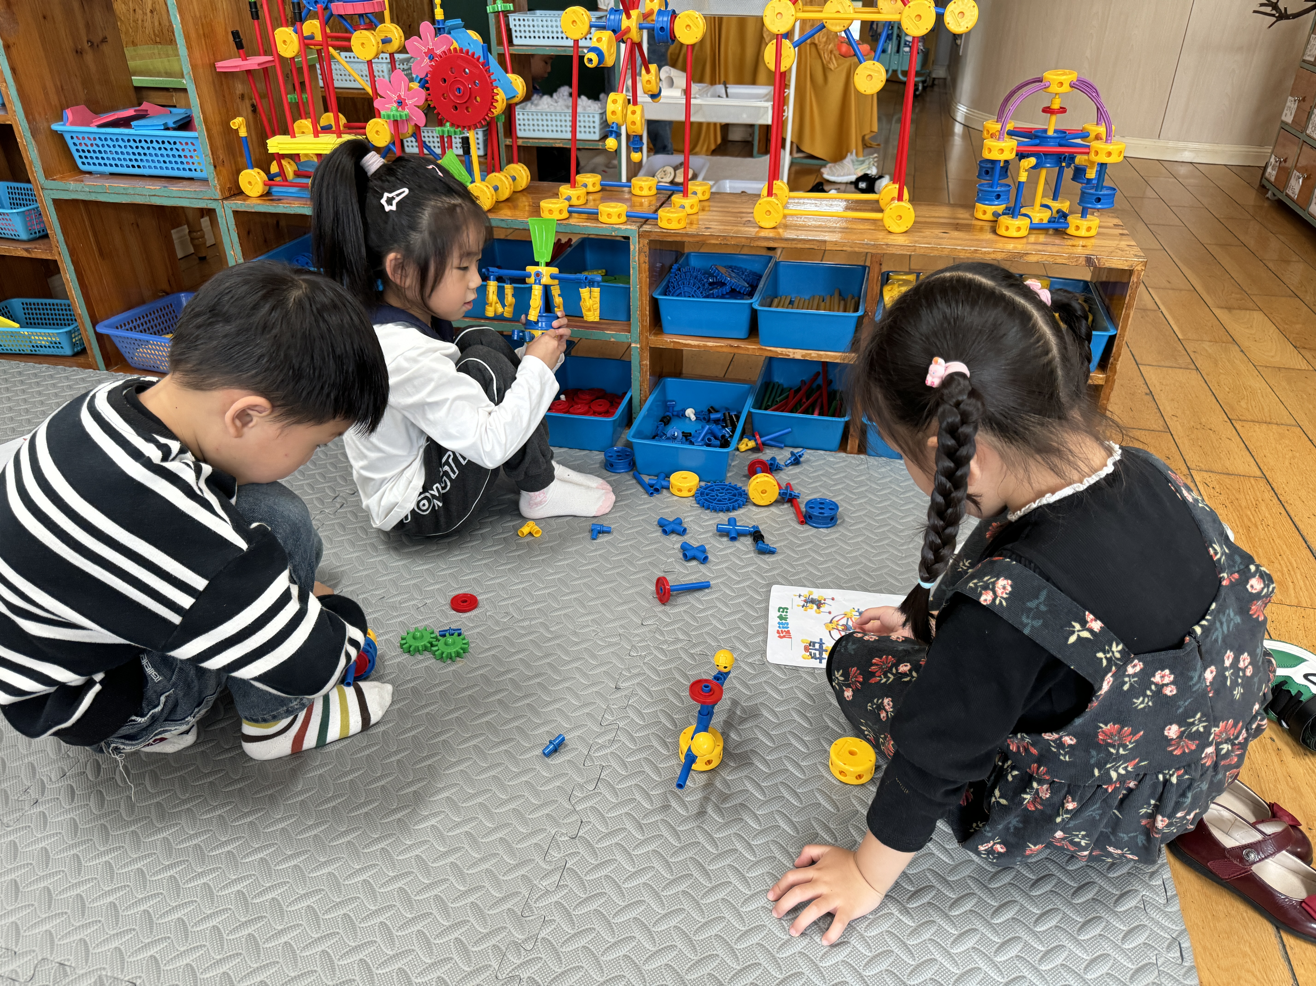  益智区：徐梓嘉、朱姝妍 | 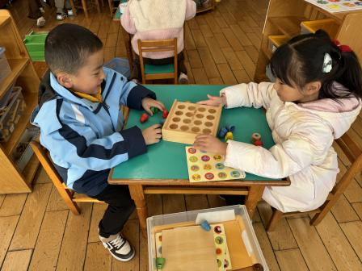  益智区：陈盼、杨芷若 | 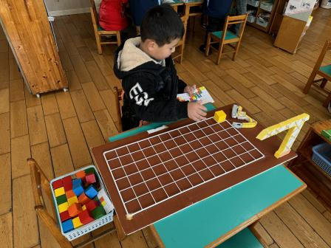  益智区：韩璟昱
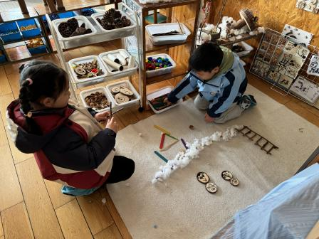  自然材料：任伊桐、张砚钧 | 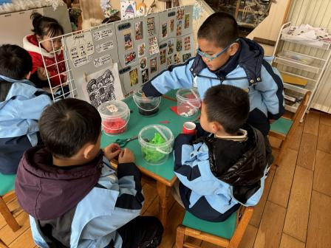  美工区：柳晨熙、巢熠阳、王钧逸 | 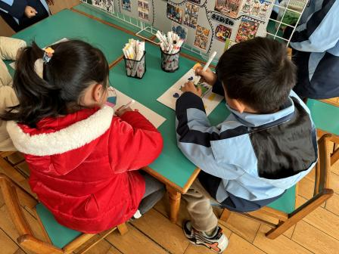  、、  美工区：贾清晨、唐锦轩

户外活动篇
今天户外孩子们玩的是平衡区。
其中，陈雨航、陈盼、李宇涵、徐梓嘉、陈晓蕊、欧阳悦、周扬、缪欣妍、杨芷若、张砚钧、丁妤暄、方雅颂、王钧逸、唐锦轩、任伊桐、柳晨熙、金栩萌、钱宣妤、高文浩、巢熠阳、周扬、蒋绍文、吉思远、韩璟昱、程诺、贾清晨、朱姝妍能够遵守游戏规则并自主擦汗喝水休息。
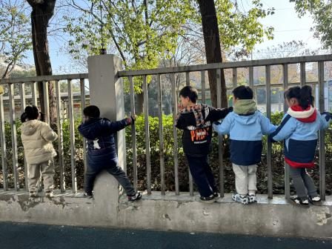 | 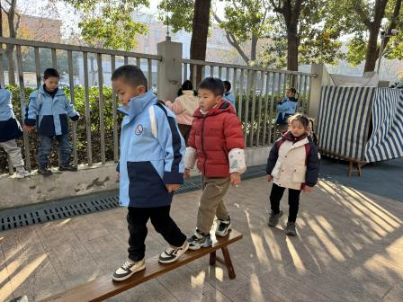 | 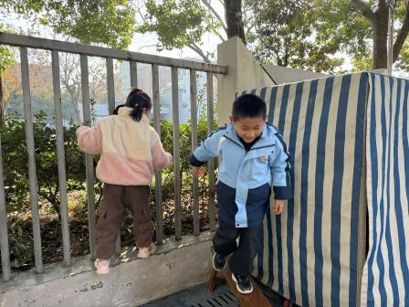
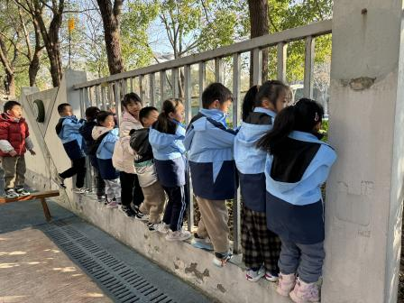 | 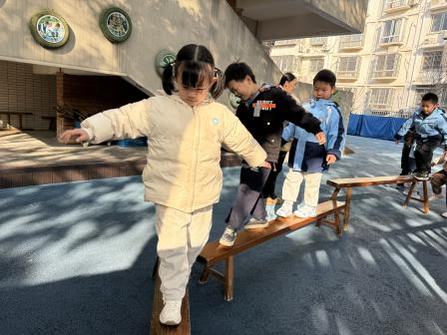 | 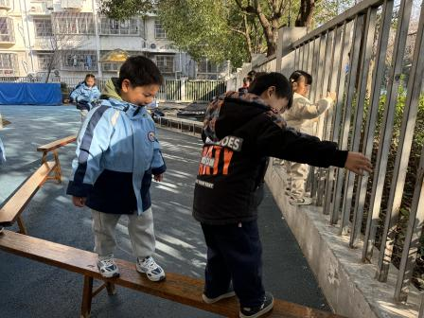

集体活动篇
语言：新年快乐
《新年礼物》是一个情节生动、溢满关爱的故事，主要讲述了邮递员熊伯伯和小动物们相互送给对方合适的新年礼物的故事，其中故事最后小动物们送给熊伯伯的礼物部分既是悬念也是高潮，从中使孩子们知道合适的礼物能带给别人快乐，同时也体验到互相关心、互相体谅的情感。
活动中能通过不同的方式体验互相关心、互相体谅的情感的幼儿有：陈雨航、陈盼、李宇涵、陈晓蕊、欧阳悦、周扬、缪欣妍、杨芷若、张砚钧、丁妤暄、方雅颂、王钧逸、唐锦轩、柳晨熙、金栩萌、钱宣妤、巢熠阳、周扬、蒋绍文、吉思远、韩璟昱、贾清晨、程诺、郑雅姝、朱姝妍。

生活活动篇
1.午餐情况
今天午餐吃的是腰果薏米饭、鲍鱼煨肉、生菜豆腐皮和番茄鸡蛋汤，值日生各司其职，做好餐前帮厨工作！陈雨航、陈盼、李宇涵、徐梓嘉、陈晓蕊、欧阳悦、周扬、缪欣妍、杨芷若、张砚钧、丁妤暄、方雅颂、王钧逸、唐锦轩、任伊桐、柳晨熙、郑雅姝、金栩萌、钱宣妤、高文浩、巢熠阳、周扬、蒋绍文、吉思远、韩璟昱、程诺、贾清晨、朱姝妍小朋友们在餐前自主轮流盥洗，开好大炮有序的形成两个队列盛饭菜。
2.午睡情况
陈雨航、陈盼、李宇涵、徐梓嘉、陈晓蕊、欧阳悦、周扬、缪欣妍、杨芷若、张砚钧、丁妤暄、方雅颂、王钧逸、唐锦轩、任伊桐、金栩萌、钱宣妤、郑雅姝、周扬、蒋绍文、吉思远、韩璟昱、程诺、贾清晨、朱姝妍睡前能够自己整理衣裤，盖被子。
保持正确睡姿，安静快速入睡的幼儿有：陈雨航、陈盼、李宇涵、陈晓蕊、欧阳悦、周扬、缪欣妍、杨芷若、张砚钧、唐锦轩、丁妤暄、方雅颂、王钧逸、任伊桐、郑雅姝、徐梓嘉、金栩萌、钱宣妤、徐梓嘉、高文浩、周扬、蒋绍文、吉思远、韩璟昱、程诺、贾清晨、朱姝妍。
其中，巢熠阳未睡。

家长寄语
温馨提示：
1.今天周五没有延时班，请大家提醒接送家长于15:47分准时来接幼儿哦！
